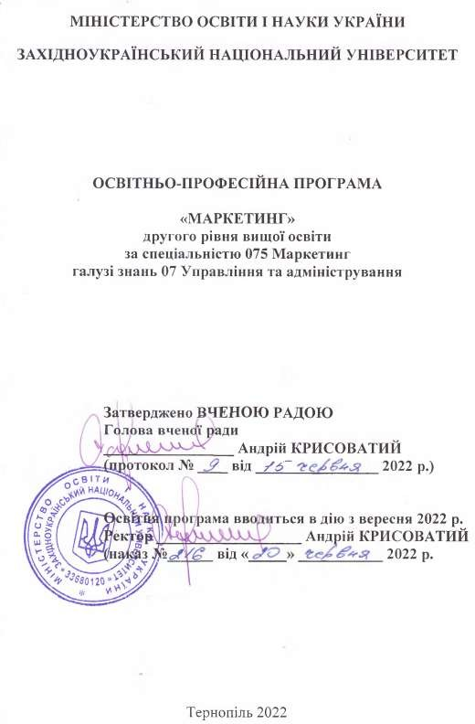

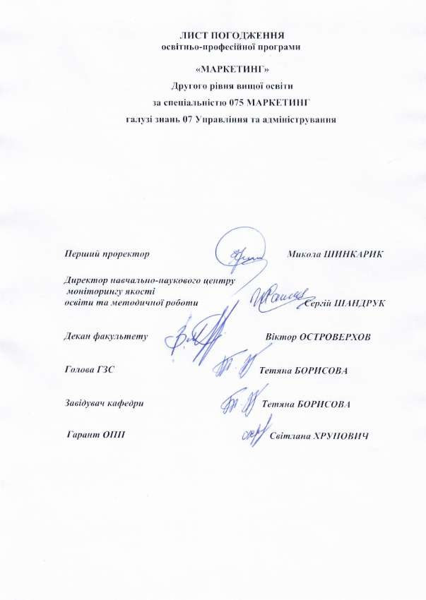

ПЕРЕДМОВА

Розроблено робочою групою у складі:
Тетяни БОРИСОВОЇ, доктора економічних наук, професора, завідувача кафедри маркетингу ЗУНУ;
Світлани ХРУПОВИЧ, кандидата економічних наук, доцента, доцента кафедри маркетингу ЗУНУ, Гарант ОПП;
Нелі ІВАНЕЧКО, кандидата економічних наук, доцента, доцента кафедри маркетингу ЗУНУ;
Сергія Онищука, випускника програми, маркетолог ТОВ ZAZA PRINT; Ірини ТИШ, здобувачки програми;
Сергія ПАСТУХА, директор ТзОВ «ВІРТІДО» (нерухоме майно, послуги).

Відгуки на освітньо-професійну програму:
- Тетяна ЧУБАК, директор з розвитку ТРЦ «Подоляни», почесний консул Угорщини в м. Тернопіль та Тернопільській області.
- Світлана ОЗІМКО, директор ТОВ «Маркетинговий центр ДАЛІ».

Рецензії на освітньо - професійну програму:
- Михайло ОКЛАНДЕР , завідувач кафедри маркетингу Національного університету «Одеська політехніка», доктор економічних наук, професор.
- Володимир ФАЛОВИЧ , завідувач кафедри промислового маркетингу Тернопільського національного технічного університету імені Івана Пулюя доктор економічних наук, професор.
- Олена БОЄНКО, завідувач кафедри маркетингу та бізнес-аналітики Донецького національного університету імені Василя Стуса, кандидат економних наук, доцент.

ОСВІТНЬО-ПРОФЕСІЙНА ПРОГРАМА
другого рівня вищої освіти
за спеціальністю 075 Маркетинг
галузі знань 07 Управління та адміністрування

  - Профіль освітньої програми зі спеціальності 075 Маркетинг

1 – Загальна інформація
Повна назва вищого  навчального закладу та структурного підрозділу | Західноукраїнський національний університет, кафедра маркетингу.
Ступінь вищої освіти та назва кваліфікації  мовою оригіналу | Другий (магістерський) рівень Магістр, магістр маркетингу
Офіційна назва освітньої програми | Освітньо-професійна програма «Маркетинг»
Тип диплому та обсяг освітньої програми | Диплом магістра, одиничний, 90 кредитів,  термін навчання 1 рік, 4 місяці
Наявність акредитації | Акредитація в 2018 році. Протокол №132 від 6 листопада 2018 року. Сертифікат про акредитацію серія УД № 20007307.
Цикл/рівень | НРК України – 7 рівень
Передумови | Наявність ступеня бакалавра, магістра (освітньо-кваліфікаційного  рівня спеціаліста)
Мова(и) викладання | Українська.
Термін дії освітньої програми | Дійсний до 1 липня 2023 року
Інтернет-адреса  постійного розміщення опису освітньої програми | www.wunu.edu.ua
2 – Мета освітньої програми
Забезпечити академічну підготовку фахівців нової цифрової генерації в сфері маркетингу, здатних розв'язувати складні задачі та вирішувати практичні проблеми у процесі навчання та в професійній діяльності з використанням креативного мислення, технологій Інтернет маркетингу, професійного нейрообладнання та іншого обладнання для проведення маркетингових досліджень, формування інноваційних маркетингових стратегій розвитку організації, враховуючи новітні виклики суспільства майбутнього, яке корелюється із епохою розвитку штучного інтелекту та умовами невизначеності зовнішнього середовища.
3 – Характеристика освітньої програми
Предметна область  075 Маркетинг  07 Управління та адміністрування | Об’єкти вивчення та/або діяльності: маркетингова діяльність як форма взаємодії суб’єктів ринкових відносин для задоволення їх економічних та соціальних інтересів  Цілі навчання: підготовка фахівців, які володіють сучасним економічним мисленням та відповідними компетентностями, необхідними для вирішення проблем і розв’язання складних задач маркетингової діяльності, що передбачають проведення досліджень та/або здійснення інновацій та характеризуються невизначеністю умов і вимог.  Теоретичний зміст предметної області: суть маркетингу як сучасної концепції управління бізнесом; понятійно категорійний

апарат, принципи, функції, концепції маркетингу та їх історичні
передумови; специфіка діяльності ринкових суб’єктів у різних сферах та на різних типах ринків; зміст маркетингової діяльності, розроблення маркетингових стратегій та формування управлінських рішень у сфері маркетингу.
Методи, методики та технології наукового пізнання: загальнонаукові та спеціальні методи, професійні методики та технології, необхідні для забезпечення ефективної маркетингової діяльності.
Інструменти та обладнання: сучасні універсальні та спеціалізовані інформаційні системи, програмні продукти, спеціалізоване нейрообладнання, обладнання для створення відео- і фотоконтенту та інше обладнання, необхідне для здійснення маркетингових досліджень з метою прийняття та імплементації маркетингових управлінських рішень.
Орієнтація освітньої програми | Освітньо-професійна програма має прикладний характер,  орієнтується на використання технологій Інтернет маркетингу із застосуванням спеціалізованого програмного забезпечення для проведення маркетингових досліджень з використанням нейрообладнання. Професійні акценти на підготовку особистості випускника, який здатний управляти маркетинговою складовою бізнесу, а також організовувати власний бізнес в сфері Інтернет маркетингу.
Основний фокус освітньої програми | Акцент робиться на здобутті знань з маркетингу, через поєднання  фахової теоретико-прикладної підготовки і інструментарію нейродосліджень поведінки споживача як в on-line середовищі, так і в of-line. Передбачено поглиблені фахові знання з Інтернет маркетингу, моделювання і прогнозування маркетингу, управління рекламною діяльністю, в тому числі, роблячи наголос на он-лайн рекламних інструментах, володіння практичними навичками нейромаркетингових технологій.  Ключові слова: маркетинг, Інтернет - маркетинг, реклама, управління рекламою, нейромаркетинг, моделювання маркетингу, прогнозування маркетингу, стратегія маркетингу, аналітика в маркетингу.
Особливості програми | Програма враховує сучасні тенденції розвитку маркетингу, що  визначаються поєднанням інструментів класичного маркетингу, Інтернет - маркетингу та нейромаркетингу Структура програми передбачає вивчення теорії і практики маркетингу на засадах міждисциплінарного підходу, оволодіння інноваційними методами професійної діяльності. Безперервні зміни в сфері маркетингових інновацій, які орієнтуються на діджиталізацію економіки та дослідження поведінки споживачів, вимагають постійної корекції навчальних планів і змісту навчальних дисциплін, тому склад вибіркових дисциплін освітньої програми періодично оновлюється, що дозволяє враховувати тенденції розвитку сфери інтернет технологій та нейротехнологій в маркетингу.
4 – Придатність випускників
до працевлаштування та подальшого навчання
Придатність до працевлаштування | Магістр маркетингу може займати первинні посади (за ДК  003:2010):  1233 Керівник підрозділу маркетингу (директор з маркетингу, начальник відділу збуту (маркетингу))  1234 Керівники підрозділів з реклами та зв'язків з громадськістю

 | 2419.2 Професіонали у сфері маркетингу
Подальше навчання | Можливість продовжити освіту за третім (освітньо-науковим)  рівнем вищої освіти. Можуть набувати додаткових кваліфікацій в системі післядипломної освіти.
5 – Викладання та оцінювання
Викладання та навчання | Загальний стиль навчання – проблемно-орієнтований. Лекційні  заняття поєднуються з практичними заняттями, диспутами,  «мозковими штурмами» та робочими зустрічами з фахівцями в галузі маркетингу, керівниками установ і організацій. Практикується студентсько-центричне навчання, електронне навчання в системі Moodle, самонавчання. Самостійна робота на основі підручників та конспектів, електронних освітніх ресурсів, що розміщені в інституційному репозитарії бібліотеки ЗУНУ ім. Л. Каніщенка. Проведення консультацій викладачами як особистісно-орієнтована педагогічна взаємодія суб’єктів навчання у ЗВО, метою і рівнем ефективності якої є формування професійної компетентності майбутнього фахівця.
Оцінювання | Тестування, опитування, дискусії, презентації виконаних  тренінгових завдань і вправ та самопрезентування, модульні контрольні роботи, усні та письмові екзамени, проектна робота, ділові ігри, захист: комплексних практичних індивідуальних завдань; курсової роботи; звіту з переддипломної практики. Державна атестація здійснюється у формі публічного захисту дипломної роботи
6 – Програмні компетентності
Інтегральна компетентність | Здатність розв’язувати складні задачі і проблеми в сфері  маркетингу в професійній діяльності або у процесі навчання, що передбачає проведення досліджень та/або здійснення інновацій та характеризується невизначеністю умов і вимог.
Загальні компетентності (ЗК) | ЗК1. Здатність приймати обґрунтовані рішення.  ЗК2. Здатність генерувати нові ідеї (креативність).  ЗК3. Здатність оцінювати та забезпечувати якість виконуваних робіт.  ЗК4. Здатність до адаптації та дії в новій ситуації. ЗК5. Навички міжособистісної взаємодії.  ЗК6. Здатність до пошуку, оброблення та аналізу інформації з різних джерел.  ЗК7. Здатність виявляти ініціативу та підприємливість. ЗК8. Здатність розробляти проекти та управляти ними.
Спеціальні  (фахові )компетентності (СК) | СК1. Здатність логічно і послідовно відтворювати та застосовувати  знання з найновіших теорій, методів і практичних прийомів маркетингу.  СК2. Здатність коректно інтерпретувати результати останніх теоретичних досліджень у сфері маркетингу та практики їх застосування.  СК3. Здатність до проведення самостійних досліджень та інтерпретації їх результатів у сфері маркетингу.  СК4. Здатність застосовувати творчий підхід до роботи за фахом. СК5. Здатність до діагностування маркетингової діяльності ринкового суб’єкта, здійснення маркетингового аналізу та прогнозування.  СК6. Здатність обирати і застосовувати ефективні засоби управління маркетинговою діяльністю ринкового суб’єкта на рівні організації, підрозділу, групи, мережі.

СК7. Здатність розробляти і аналізувати маркетингову стратегію
ринкового суб’єкта та шляхи її реалізації з урахуванням міжфункціональних зв’язків.
СК8. Здатність формувати систему маркетингу ринкового суб’єкта та оцінювати результативність і ефективність її функціонування.
СК9. Здатність здійснювати на належному рівні теоретичні та прикладні дослідження у сфері маркетингу.
СК10. Здатність здійснювати маркетингову діяльність в Інтернеті. СК11. Здатність аналізувати та оцінювати результативність і ефективність маркетингової діяльності ринкового суб’єкта в Інтернеті.
7 – Програмні результати навчання
ПРН1. Знати і вміти застосовувати у практичній діяльності сучасні
принципи, теорії, методи і практичні прийоми маркетингу.
ПРН 2. Вміти адаптовувати і застосовувати нові досягнення в теорії та практиці маркетингу для досягнення конкретних цілей і вирішення задач ринкового суб’єкта.
ПРН 3. Планувати і здійснювати власні дослідження у сфері маркетингу, аналізувати його результати і обґрунтовувати ухвалення ефективних маркетингових рішень в умовах невизначеності.
ПРН 4. Вміти розробляти стратегію і тактику маркетингової діяльності з урахуванням крос-функціонального характеру її реалізації.
ПРН 5. Презентувати та обговорювати результати наукових і прикладних досліджень, маркетингових проектів державною та іноземною мовами.
ПРН 6. Вміти підвищувати ефективність маркетингової діяльності ринкового суб’єкта на різних рівнях управління, розробляти проекти у сфері маркетингу та управляти ними.
ПРН 7. Вміти формувати і вдосконалювати систему маркетингу ринкового суб’єкта.
ПРН 8. Використовувати методи міжособистісної комунікації в ході вирішення колективних задач, ведення переговорів, наукових дискусій у сфері маркетингу.
ПРН 9. Розуміти сутність та особливості застосування маркетингових інструментів у процесі прийняття маркетингових рішень.
ПРН 10. Обґрунтовувати маркетингові рішення на рівні ринкового суб’єкта із застосуванням сучасних управлінських принципів, підходів, методів, прийомів.
ПРН 11. Використовувати методи маркетингового стратегічного аналізу та інтерпретувати його результати з метою вдосконалення маркетингової діяльності ринкового суб’єкта.
ПРН 12. Здійснювати діагностування та стратегічне й оперативне управління маркетингом задля розробки та реалізації маркетингових стратегій, проектів і програм.
ПРН 13. Керувати маркетинговою діяльністю ринкового суб’єкта, а також його підрозділів, груп і мереж, визначати критерії та показники її оцінювання.
ПРН 14. Формувати маркетингову систему взаємодії, будувати довгострокові взаємовигідні відносини з іншими суб’єктами ринку.
ПРН 15. Збирати необхідні дані з різних джерел, обробляти і аналізувати їх результати із застосуванням сучасних методів та

спеціалізованого програмного забезпечення.
ПРН 16. Вміти обирати оптимальні маркетингові рішення, розробляти та впроваджувати маркетингові заходи в Інтернеті, які необхідні ринковим суб’єктам, застосовуючи інноваційні управлінські прийоми, методи, підходи, принципи.
ПРН 17. Здійснювати збір необхідних даних, обробку та аналіз результатів маркетингової діяльності ринкового суб’єкта в Інтернеті з використанням спеціалізованого програмного забезпечення та інноваційних методів.

8 – Ресурсне забезпечення реалізації програми
Кадрове забезпечення | Всі науково-педагогічні працівники, залучені до реалізації освітньої програми мають науковий ступінь і/або вчене звання та підтверджений рівень наукової і професійної активності, що відповідає вимогам ліцензійних умов. Усі науково-педагогічні працівники мають показники академічної та професійної кваліфікації відповідно до дисципліни, викладання якої вони  забезпечують.
Матеріально-технічне забезпечення | У навчальному процесі використовуються навчальні аудиторії, комп’ютерні лабораторії, конференц-зал, тренінговий центр, бібліотека, фонд якої сформовано відповідно до потреб освітнього процесу.  До послуг студентів і викладачів є також читальний зал, абонемент та копіювальна техніка. Є доступу до мережі Інтернет, функціонує безкоштовний Wi-Fi.  Наявна вся необхідна соціально-побутова інфраструктура, кількість місць в гуртожитках відповідає вимогам.
Інформаційне та навчально-методичне забезпечення | Офіційний веб-сайт http://www.wunu.edu.ua містить інформацію про освітні програми, навчальну, наукову і виховну діяльність, структурні підрозділи, правила прийому, контакти.  Читальний зал забезпечений бездротовим доступом до мережі Інтернет. Усі ресурси бібліотеки імені Л. Каніщенка доступні через сайт університету: http://www. wunu.edu.ua.  Вільний доступ через сайт ЗУНУ до баз даних періодичних фахових наукових видань (в тому числі, англійською мовою) забезпечується участю бібліотеки університету у консорціуму ElibUkr.
9 – Академічна мобільність
Національна кредитна  мобільність | Відповідно до укладених угод ЗУНУ.
Міжнародна кредитна  мобільність | Відповідно до укладених угод ЗУНУ та угод про міжнародну  академічну мобільність.
Навчання іноземних  здобувачів вищої освіти | Відповідно до вимог чинного законодавства.

  - Перелік компонент освітньо-професійної програми та їх логічна послідовність

    - Перелік освітніх компонент.
Код н/д | Компоненти освітньої програми (навчальні дисципліни, курсові проекти (роботи),  практики, бакалаврська робота, комплексний кваліфікаційний екзамен) | Кількість кредитів | Форма  підсумкового контролю
1 | 2 | 3 | 4
ОБОВ’ЯЗКОВІ КОМПОНЕНТИ (ОК)
ЦИКЛ ЗАГАЛЬНОЇ ПІДГОТОВКИ
ОК 1. | Методологія наукових досліджень | 5 | екзамен
ОК 2. | Ділові комунікації англійською мовою | 5 | залік
Разом |  | 10
ЦИКЛ ПРОФЕСІЙНОЇ ТА ПРАКТИЧНОЇ ПІДГОТОВКИ
ОК 3. | Моделювання і прогнозування маркетингу | 5 | екзамен
ОК 4. | Управління маркетингом | 5 | екзамен
ОК 5. | Стратегічний маркетинг | 4 | екзамен
ОК 6. | Управління рекламною діяльністю | 5 | екзамен
ОК 7. | Комплексний Інтернет - маркетинг | 5 | екзамен
ОК 8. | Міждисциплінарна курсова робота | 3 | залік
ОК 9. | Переддипломна практика | 15 | залік
ОК 10. | Підготовка до захисту кваліфікаційної роботи | 12 | захист роботи
 | Захист кваліфікаційної роботи | 3
Разом |  | 57
Разом обсяг обов'язкових компонент: |  | 67
ВИБІРКОВІ КОМПОНЕНТИ |  | 23
ЗАГАЛЬНИЙ ОБСЯГ ОСВІТНЬОЇ ПРОГРАМИ |  | 90 кредитів

    - СТРУКТУРНО-ЛОГІЧНА СХЕМА ОП МАРКЕТИНГ
Методологія наукових досліджень
Ділові комунікації англійською мовою

Моделювання і прогнозування маркетингу

БЛОК
ВИБІРКОВИХ ДИСЦИПЛІН
Управління маркетингом

Комплексний Інтернет - маркетинг
Стратегічний маркетинг
Управління рекламною діяльністю

МІЖДИСЦИПЛІНАРНА КУРСОВА РОБОТА
ПЕРЕДДИПЛОМНА ПРАКТИКА
ПІДГОТОВКА ДО ЗАХИСТУ КВАЛІФІКАЦІЙНОЇ РОБОТИ ЗАХИСТ КВАЛІФІКАЦІЙНОЇ РОБОТИ

  - Форма атестації здобувачів вищої освіти
Атестація випускників освітньої програми «Маркетинг» спеціальності 075 «Маркетинг» проводиться у формі публічного захисту випускної кваліфікаційної роботи та завершується видачею документу встановленого зразка про присудження йому ступеня магістра із присвоєнням кваліфікації: Магістр маркетингу
Атестація здійснюється відкрито і публічно.

  - Матриця відповідності програмних компетентностей компонентам освітньої програми «Маркетинг»
 | ОК 1 | ОК 2 | ОК 3 | ОК 4 | ОК 5 | ОК 6 | ОК 7 | ОК 8 | ОК 9 | ОК 10
ЗК 1 | ● |  | ● |  |  |  |  |  |  | ●
ЗК 2 | ● |  | ● |  |  | ● |  | ● |  | ●
ЗК 3 | ● |  | ● |  |  |  |  |  |  | ●
ЗК 4 |  | ● |  |  | ● |  |  |  | ●
ЗК 5 |  | ● |  |  | ● |  |  |  | ●
ЗК 6 | ● | ● |  |  |  |  |  | ● |  | ●
ЗК 7 |  |  |  | ● |  | ●
ЗК 8 |  |  | ● |  |  |  |  | ● |  | ●
СК 1 |  |  |  | ● |  | ● |  | ● |  | ●
СК 2 |  |  |  |  | ● |  |  | ● | ● | ●
СК 3 |  |  |  |  |  |  |  | ● | ● | ●
СК 4 |  |  |  |  |  | ● |  | ● |  | ●
СК 5 |  |  | ● |  |  |  |  | ● |  | ●
СК 6 |  |  |  | ● |  | ● |  |  |  | ●
СК 7 |  |  |  |  | ● |  |  | ● |  | ●
СК 8 |  |  |  | ● | ● |  |  | ● | ● | ●
СК 9 |  |  |  |  | ● |  |  | ● |  | ●
СК 10 |  |  |  |  |  |  | ● | ● | ● | ●
СК 11 |  |  |  |  |  |  | ● | ● | ● | ●

  - Матриця забезпечення програмних результатів навчання (ПРН) відповідними компонентами освітньої програми «Маркетинг»
 | ОК 1 | ОК 2 | ОК 3 | ОК 4 | ОК 5 | ОК 6 | ОК 7 | ОК 8 | ОК 9 | ОК 10
ПРН 1 |  |  |  |  |  | ● |  |  | ● | ●
ПРН 2 | ● |  |  |  |  | ● |  | ● | ● | ●
ПРН 3 |  |  | ● |  | ● |  |  |  | ● | ●
ПРН 4 |  |  |  |  | ● |  |  |  |  | ●
ПРН 5 | ● | ● |  |  |  |  |  | ● |  | ●
ПРН 6 |  |  |  | ● |  | ● |  | ● |  | ●
ПРН 7 |  |  | ● | ● |  |  |  |  |  | ●
ПРН 8 | ● | ● |  |  |  |  |  |  |  | ●
ПРН 9 |  |  |  | ● |  | ● |  | ● |  | ●
ПРН 10 |  |  |  | ● |  | ● |  | ● | ● | ●
ПРН 11 |  |  |  |  | ● |  |  | ● |  | ●
ПРН 12 |  |  | ● |  | ● |  |  | ● |  | ●
ПРН 13 |  |  |  | ● |  | ● |  |  |  | ●
ПРН 14 |  | ● |  |  |  |  |  |  |  | ●
ПРН 15 | ● | ● |  |  |  |  |  | ● | ● | ●
ПРН 16 |  |  |  |  |  |  | ● | ● | ● | ●
ПРН 17 |  |  |  |  |  |  | ● | ● | ● | ●

